ОМСКИЙ МУНИЦИПАЛЬНЫЙ РАЙОН ОМСКОЙ ОБЛАСТИ
Администрация Чернолучинского городского поселения

ПОСТАНОВЛЕНИЕ

15.03.2016 № 30

О внесении изменений в Постановление
Администрации Чернолучинского городского поселения от 17.12.2012 № 148-п
«Об утверждении Программы
комплексного развития системы
коммунальной инфраструктуры
Чернолучинского городского поселения
на 2012-2020 годы»

Руководствуясь Федеральным законом от 06.10.2003 г. № 131-ФЗ «Об общих принципах организации местного самоуправления в Российской
Федерации», «Градостроительным кодексом Российской Федерации от 29.12.2004 г. № 190-ФЗ» и Уставом Чернолучинского городского поселения Омского муниципального района Омской области

ПОСТАНОВЛЯЮ:

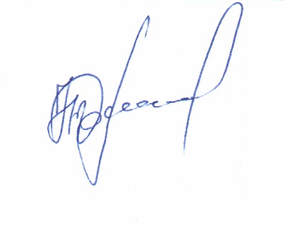
- Заменить по тексту постановления от 17.12.2012 № 148-п «Об утверждении Программы комплексного развития системы коммунальной инфраструктуры Чернолучинского городского поселения на 2012-2020 годы» и по тексту Программы слова «Федеральный закон от 30.12.2004 № 210-ФЗ «Об основах регулирования тарифов организаций коммунального комплекса» на «Градостроительный кодекс Российской Федерации от 29.12.2004 г. № 190-ФЗ».
- Заместителю Главы городского поселения Ревякину С.Н. обеспечить опубликование настоящего постановления в газете «Омский муниципальный вестник», размещение настоящего постановления на официальном сайте Чернолучинского городского поселения чернолучье.рф в телекоммуникационной сети «Интернет».
- Контроль за исполнением постановления возложить на директора МКУ «Информационно-хозяйстенное управление Чернолучинского городского поселения» Черняева Н.А.

Глава городского поселения Н.В. Юркив

